Рассмотрено Утверждено приказом
на заседании педагогического совета и.о. директора МБОУ «Школа №99»
Саляхова З.Ф.
Протокол от «31» августа 2021 г. №1 Приказ от «31» августа 2021 г. №

ПОЛОЖЕНИЕ
ОБ УЧЕНИЧЕСКОМ САМОУПРАВЛЕНИИ «Единство»
МБОУ ШКОЛА № 99

1. ОБЩИЕ ПОЛОЖЕНИЯ
1.1. Ученическое самоуправление - управление жизнедеятельностью школьного коллектива, осуществляемое учащимися, основанное на инициативе, самостоятельности, творчестве, совершенствовании собственной жизни, чувстве ответственности, взаимопомощи и организаторских способностях школьников.
1.2. В своей деятельности ученическое самоуправление руководствуется Законом РФ "Об образовании" (от 29.12.2012 г.), Конвенцией ООН о правах ребенка, Уставом школы, а также настоящим Положением и локально - правовыми актами школы.
1.3. Деятельность школьного ученического самоуправления направлена на:
· достижение школьниками соответствующего образовательного и культурного уровня;
· адаптацию учащихся к жизни в обществе;
· воспитание у школьников гражданственности, патриотизма, трудолюбия, уважения к правам и свободам человека, любви к окружающей природе.

2. ОСНОВНЫЕ ЦЕЛИ И ЗАДАЧИ
2.1. Цель: создание условий для реализации права учащихся на участие в управлении школой.
2.2. Для осуществления поставленной цели необходимо решение следующих задач:
- Приобретение детьми знаний, умений и навыков управленческой деятельности;
- Создание условий для получения воспитанниками опыта действий в демократическом правовом государстве, формирование гражданской позиции и сознания;
- Воспитание ответственности, организаторских способностей, стремление к самореализации;
- Развитие умений работать в коллективе, в команде через совместную деятельность учащихся.

3. ПРИНЦИПЫ ШКОЛЬНОГО САМОУПРАВЛЕНИЯ:
- взаимопомощь и доверие;
- стремление к развитию;
- равноправие всех учащихся;
- коллегиальность принятия решений;
- приоритетность прав и интересов учащихся;
- гуманность по отношению к каждой отдельной личности.

4 .ОРГАНИЗАЦИЯ ДЕЯТЕЛЬНОСТИ
4.1. Организация деятельности ученического самоуправления строится на интересах учащихся и не входит в противоречие с Уставом школы.
4.2. В целях осуществления взаимодействий учащихся и педагогического коллектива, активизация познавательной деятельности, учебно-воспитательного процесса на 2 и 3 ступенях школы создаются органы ученического самоуправления.
4.3. Структура школьного самоуправления строится на трех уровнях: индивидуальный, ученик-класс, ученик-школа.
На первом уровне учащийся выполняет индивидуальные поручения, участвует в выполнении коллективных дел. Второй уровень – самоуправление на уровне классных коллективов. Третий уровень – ученическое самоуправление на уровне школьного пространства.
4.4. Сбор детского коллектива является высшей формой самоуправления на уровне школы.
4.5. Деятельность органов ученического самоуправления охватывает все сферы урочной и внеурочной деятельности и жизни учащихся:
· поддержание порядка и дисциплины в школе;
· организация учебного процесса;
· организация внеклассной и внешкольной деятельности учащихся - работа спортивных секций, разного рода кружков, экскурсий, вечеров, выездов, походов и т.д., отдыха и развлечений.
4.6. Для решения основных учебно-воспитательных задач органы ученического самоуправления соотносят свою деятельность с направлениями программы воспитательной работы школы №99:
· «Гражданско-патриотическое направление» (Патриоты);
· «Художественно-эстетическое направление» (Художники);
· «Направление экологической культуры» (Экологи);
· «Направление здорового и безопасного образа жизни» (ЗОЖ);
· «Направление общественно-полезной деятельности» (Волонтеры);
· «Правозащитное направление» (Правопорядок);
· «Наставничество» (Наставники).
4.7. Основные формы работы органов ученического самоуправления:
· коллективно-творческие дела (познавательные, экологические, трудовые, спортивные, художественные, досуговые);
· конкурсы;
· акции;
· концерты;
· фестивали;
· все, что способствует развитию творческих способностей учащихся.
4.8. Периодически, не реже одного раза в год, классные органы ученического самоуправления частично обновляются с тем, чтобы каждый ученик за годы пребывания в школе смог попробовать реализовать себя с управленческой деятельности.

5. СТРУКТУРА ОРГАНОВ
5.1. Органы ученического самоуправления создаются на добровольных началах, на выборной основе.
5.2. Структура органов самоуправления:
Высшим органом ученического самоуправления является Совет Актива школы, во главе которого стоит Председатель Совета школы, а также Заместитель Председателя Совета школы.
В Совет Актива школы входят по два представителя от каждого класса.

6. УПРАВЛЕНИЕ
6.1. Основу ученического самоуправления составляет классное ученическое самоуправление (советы классов, групп), которое состоит из службы организации учебного процесса (староста, помощник староста).
6.2. Исполнительным органом общешкольного ученического самоуправления является Совет Актива школы. Членами Совета Актива являются минимум по два представителя от 5-11 классов. Совет Актива играет роль связующего звена в деятельности всех органов ученического самоуправления, функционирует на базе ученического коллектива.
6.3. Совет Актива школы имеет право:
- обсуждает и принимает решения по планированию деятельности на новый учебный год, вносит предложения в Совет школы;
- оказывает помощь учащимся в организации и проведении КТД;
- защищает интересы учащихся;
- осуществлять рейды по проверке внешнего вида учащихся;
- рассматривает предложения по награждению учащихся.
6.4. Заседания Совета проходят ежемесячно в соответствии с планом деятельности ШУС.
6.5. К работе Совета Актива могут привлекаться члены детских и молодёжных организаций.
6.6. Совет Актива сотрудничает с администрацией школы.
6.7. Председатель Совета Актива избирается сроком на 1 учебный год путем всеобщего голосования всех членов на заседании Совета Актива. Выборы проходят в первую неделю сентября каждого года.
6.8. Председатель Совета Актива действует на основе соответствующего Положения:
- созывает и проводит заседания Совета Актива;
- контролирует деятельность членов Совета;
- представляет ШУС на мероприятиях, конкурсах;
- осуществляет контроль за деятельностью всех направлений.

7. ПРАВА И ОБЯЗАННОСТИ
7.1. Органы ученического самоуправления обладают реальными правами и несут реальную ответственность за свою работу.
7.2. Любой ученик школы, равно как и органы школьного ученического самоуправления, имеет право:
· на уважение своей чести и достоинства, обращение в случае конфликтной ситуации в высшие органы школьного ученического самоуправления.
· на выбор своих органов ученического самоуправления;
· на участие в управлении школьными делами;
· открыто и корректно выражать свое мнение, критиковать действия органов школьного самоуправления, высказывать свои предложения для рассмотрения их в дальнейшем на школьной конференции;
· объединяться в любые творческие группы, комитеты, клубы и т.д., не противоречащие своей деятельностью целям и задачам школьного самоуправления, Уставу школы;
7.3. Учащиеся, входящие в органы ученического самоуправления обязаны:
· показывать пример в учебе, труде, беречь школьную собственность, соблюдать учебную и трудовую дисциплину, нормы поведения;
· заботиться об авторитете своей школы;
· информировать классы о своей деятельности;
· выполнять Устав школы, распоряжения администрации школы, решения органов ученического самоуправления, не противоречащие Уставу школы.

8. Источники формирования денежных средств
8.1. Средства, заработанные самостоятельно на сборе макулатуры, деятельности кооперативов и других трудовых дел.
8.2. Средства, заработанные на проведении благотворительных ярмарок.

9. РЕОРГАНИЗАЦИЯ И ЛИКВИДАЦИЯ УЧЕНИЧЕСКОГО САМОУПРАВЛЕНИЯ
9.1. Реорганизацию ученического самоуправления (слияние, присоединение, разделение, выделение или ликвидацию) осуществляют по решению Совета Актива.
9.2. Ликвидируют ученическое самоуправление по решению Совета Актива.
9.3. Все дела ликвидированного ученического самоуправления (документы ШУС, протоколы, приказы и т.п.) передают по описи в архив.

10. ЗАКЛЮЧИТЕЛЬНЫЕ ПОЛОЖЕНИЯ
10.1. Настоящее положение вступает в силу с момента утверждения.
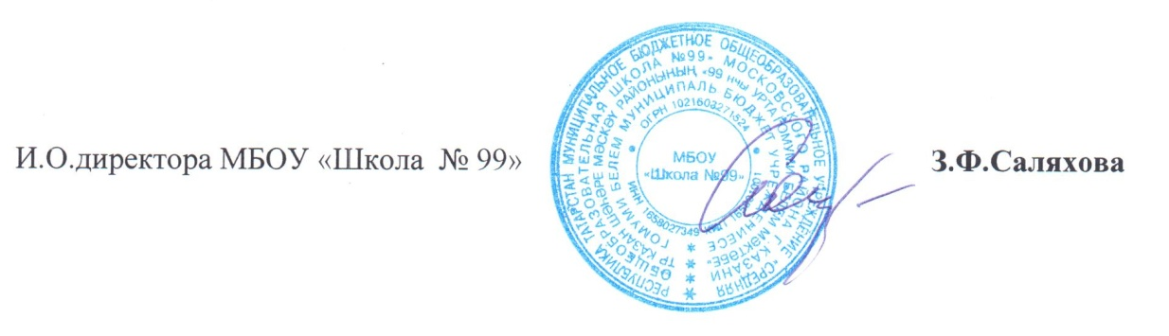
10.2. Изменения в настоящее положение вносятся Советом Актива школы по предложению ученического совета.
10.3. Прием и пребывание в «Единстве» является обязательным для всех учащихся школы с 5 по 11 класс.

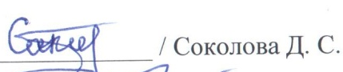
Председатель Совета Актива школы
ШУС «Единство»

